Министерство науки и высшего образования Российской Федерации
Федеральное государственное бюджетное
образовательное учреждение высшего образования
«Бурятский государственный университет имени Доржи Банзарова»
Колледж
Кафедра ВТ и информатики

ОТЧЕТ
По лабораторной работе №8
« Настройка и администрирование службы DHCP в сети Windows»

Выполнил(а): Москалева Е.В
студент группы: 09829
Проверил: Шапеев Д.Ю

Улан-Удэ
2026 г.
Лабораторная работа №8
Тема: Настройка и администрирование службы DHCP в сети Windows
Цель работы: Изучить принципы работы протокола DHCP и процесс аренды IP-адресов; освоить установку и настройку роли DHCP-сервера в ОС Windows Server 2003; научиться создавать области действия (scopes), настраивать параметры DHCP (шлюз, DNS, время аренды) и создавать резервирования адресов; исследовать процесс получения адреса клиентом (DORA-процесс) с помощью утилит командной строки; изучить механизм авторизации DHCP-серверов в домене Active Directory.
Ход работы
Сначала проверили, что обе виртуальные машины подключены к одной внутренней сети. Загрузили сервер и задали статический IP-адрес 192.168.10.1, маску 255.255.255.0
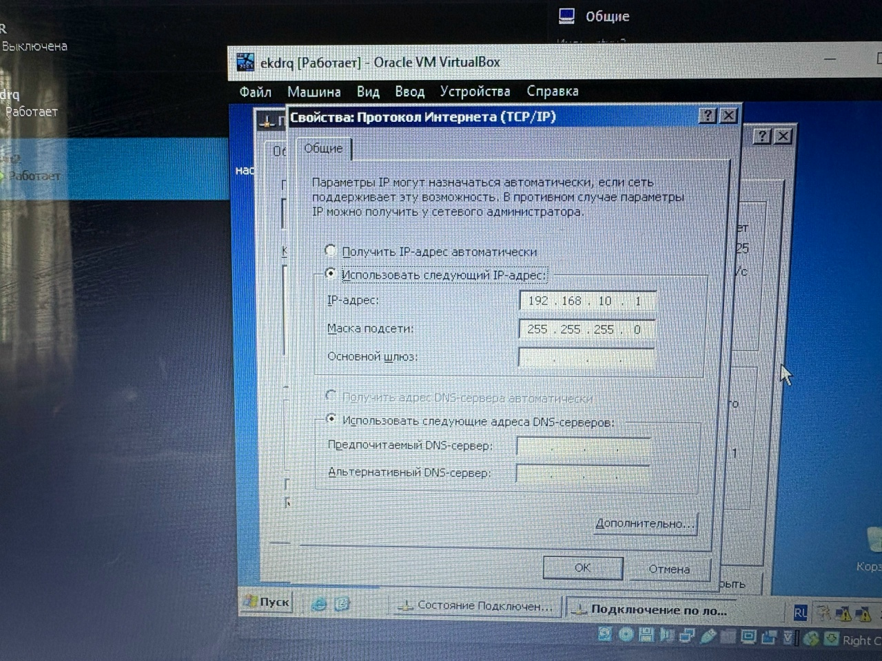

Затем загрузили клиент и убедились, что в настройках TCP/IP выбрано автоматическое получение адреса; выполнили ipconfig в командной строке и увидели, что клиент получил адрес вида 169.254.x.x (APIPA), что и было ожидаемо, так как DHCP-сервер ещё не установлен и не может выдать корректные параметры сети.
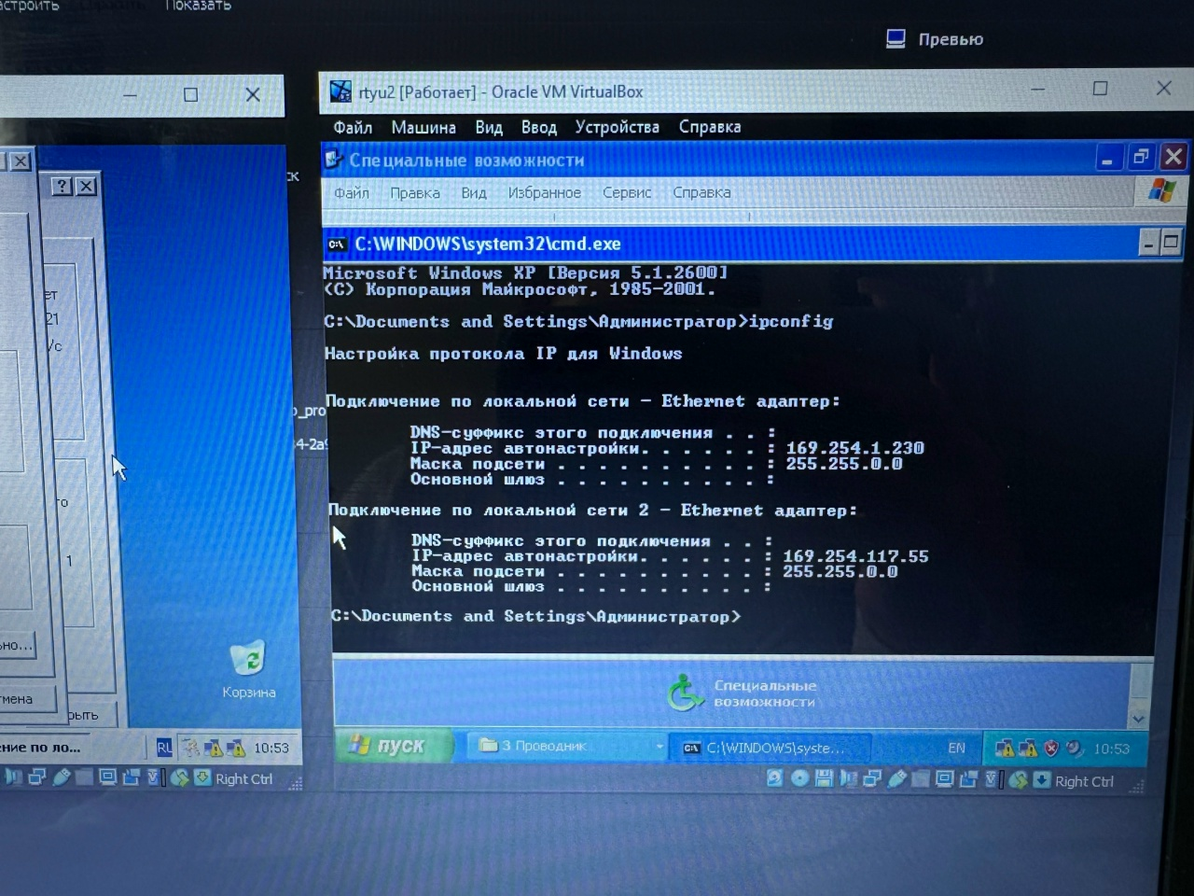

Для установки службы DHCP на сервере вошли под учетной записью Administrator, открыли установка компонентов Windows и отметили галочкой «DHCP», завершили установку.
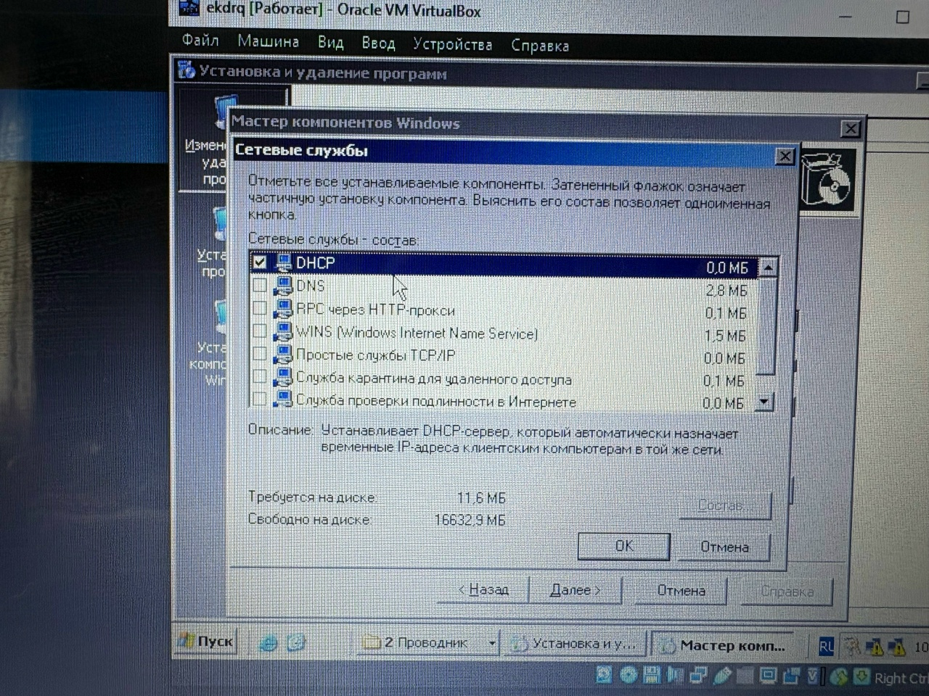

Затем запустили консоль управления DHCP, убедились в доступности сервера и создали новую область.
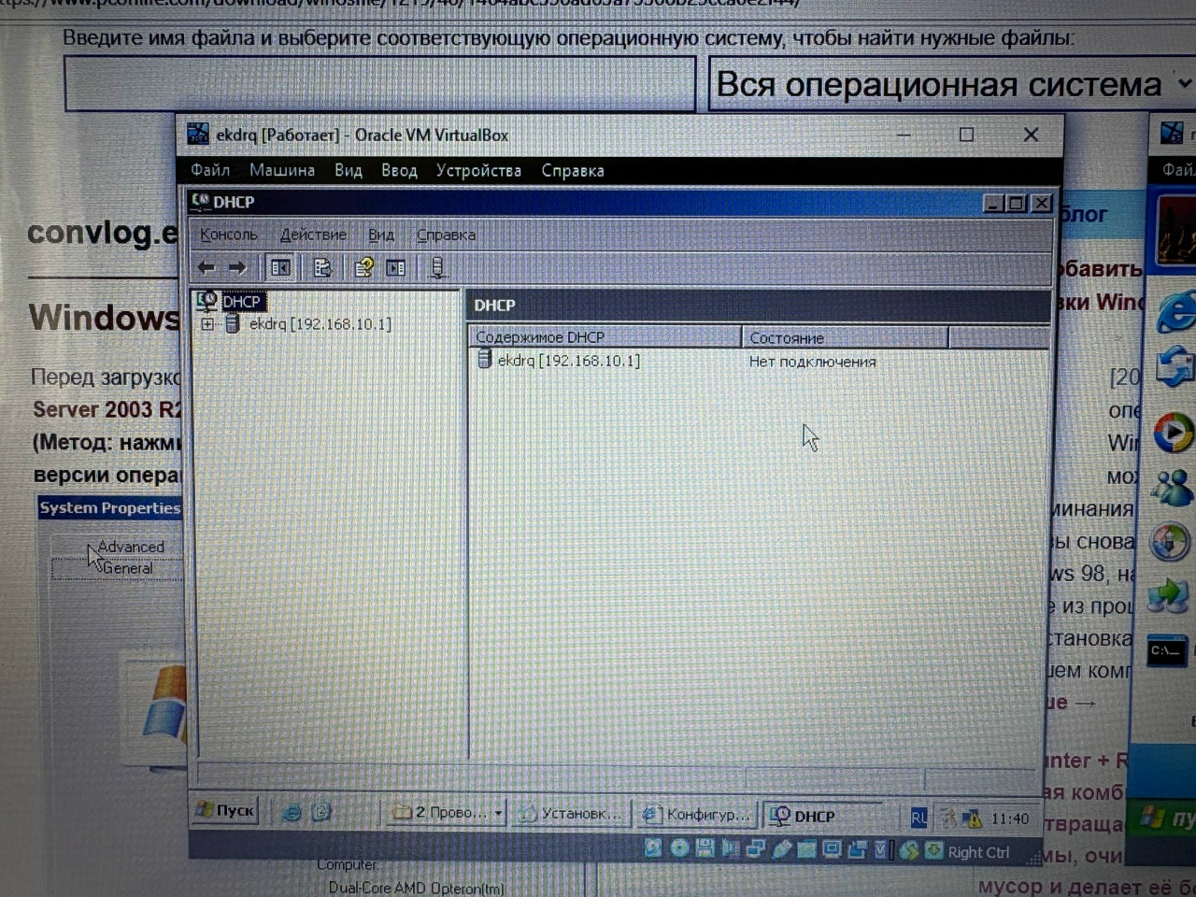

Присвоили имя Lab6_Scope, задали диапазон IP-адресов с 192.168.10.10 по 192.168.10.100 с маской 255.255.255.0, срок аренды оставили по умолчанию.
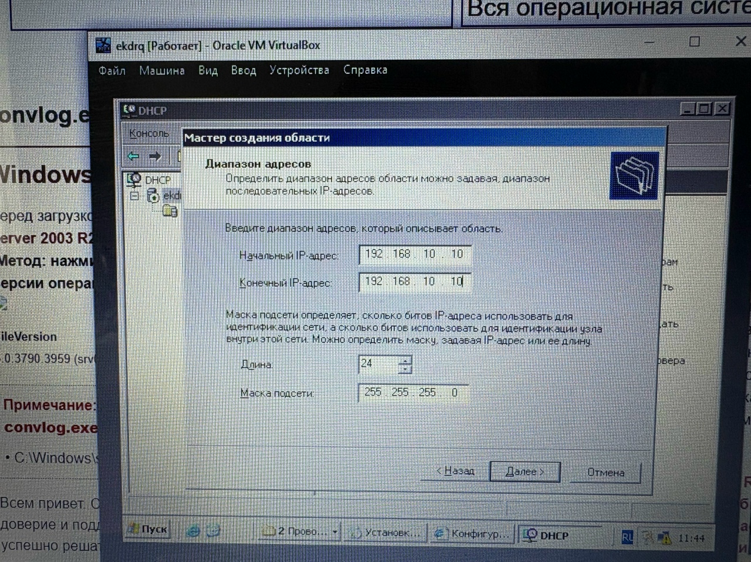

При настройке параметров указали шлюз по умолчанию 192.168.10.1, родительский домен lab6.local и DNS-сервер 192.168.10.1.
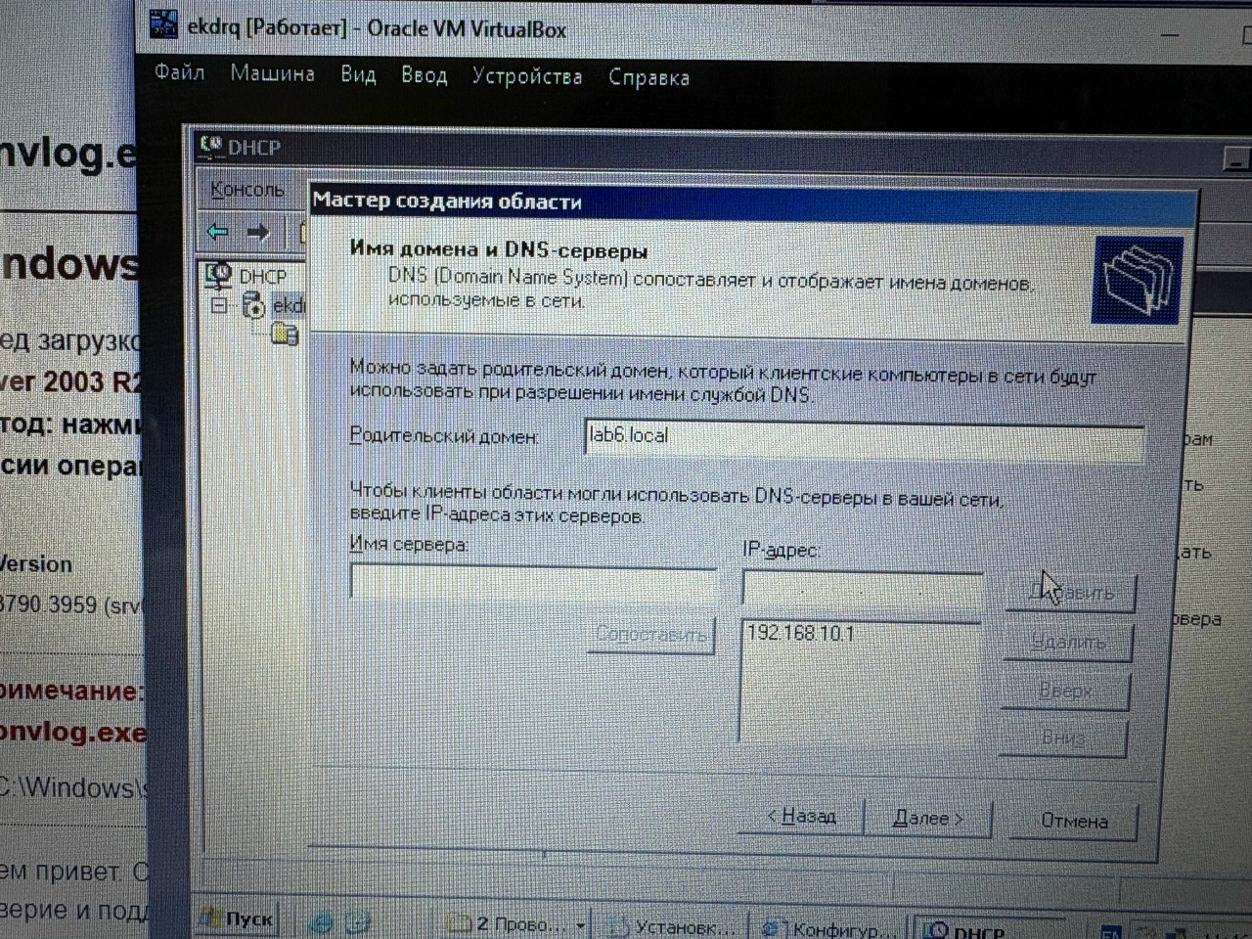

Пропустили настройку WINS, активировали область сразу после создания и завершили работу мастера.
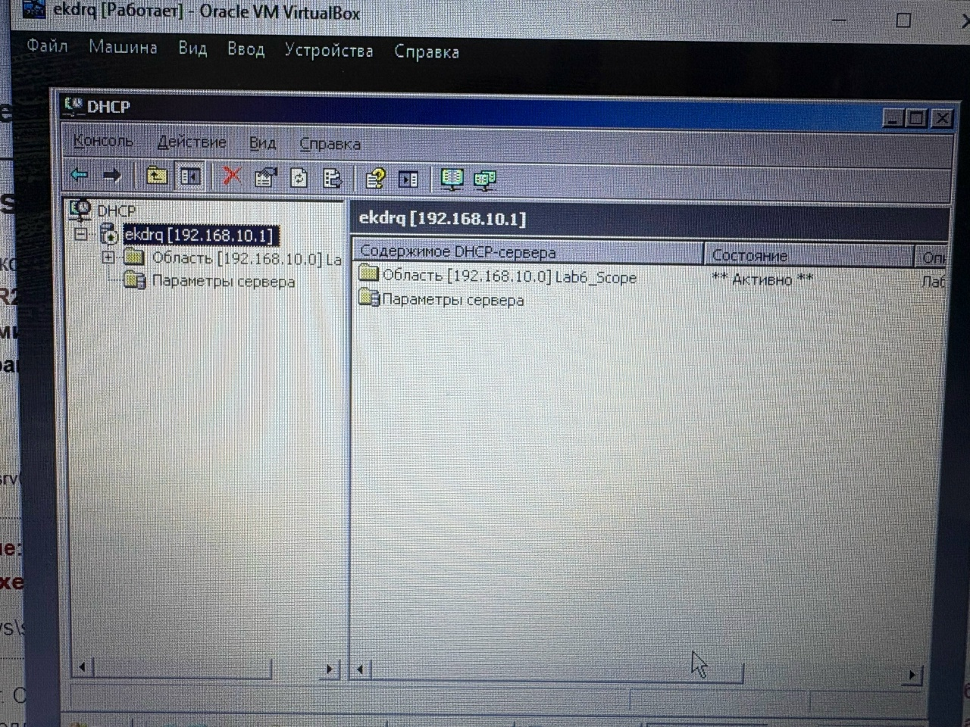

После настройки области DHCP переключились на клиентскую ВМ, открыли командную строку и выполнили обновление сетевых настроек: сначала освободили текущий APIPA-адрес командой ipconfig /release, затем запросили новый адрес у сервера через ipconfig /renew.
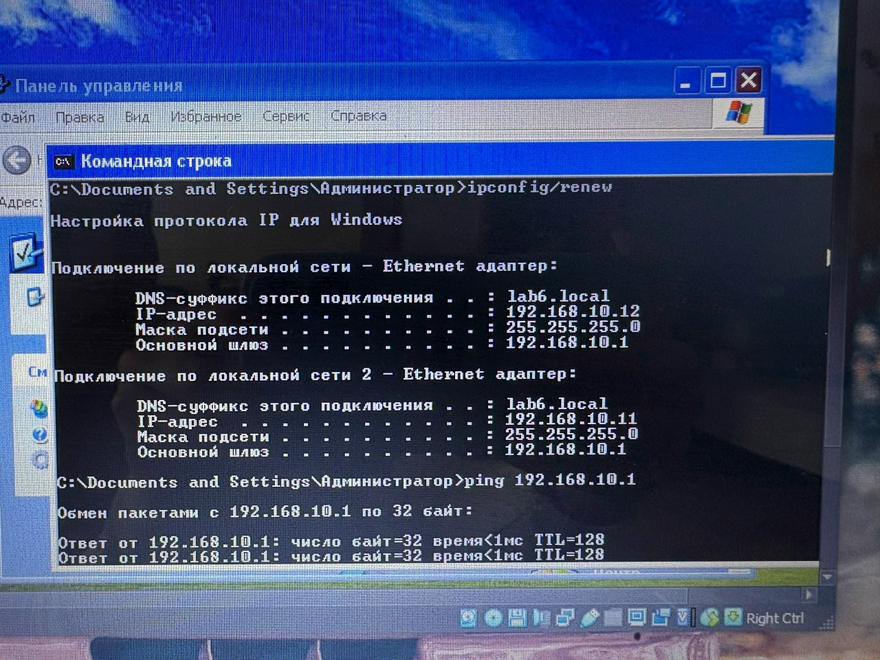
После этого выполнили ipconfig /all и убедились, что клиент получил адрес из настроенного диапазона 192.168.10.10–100.
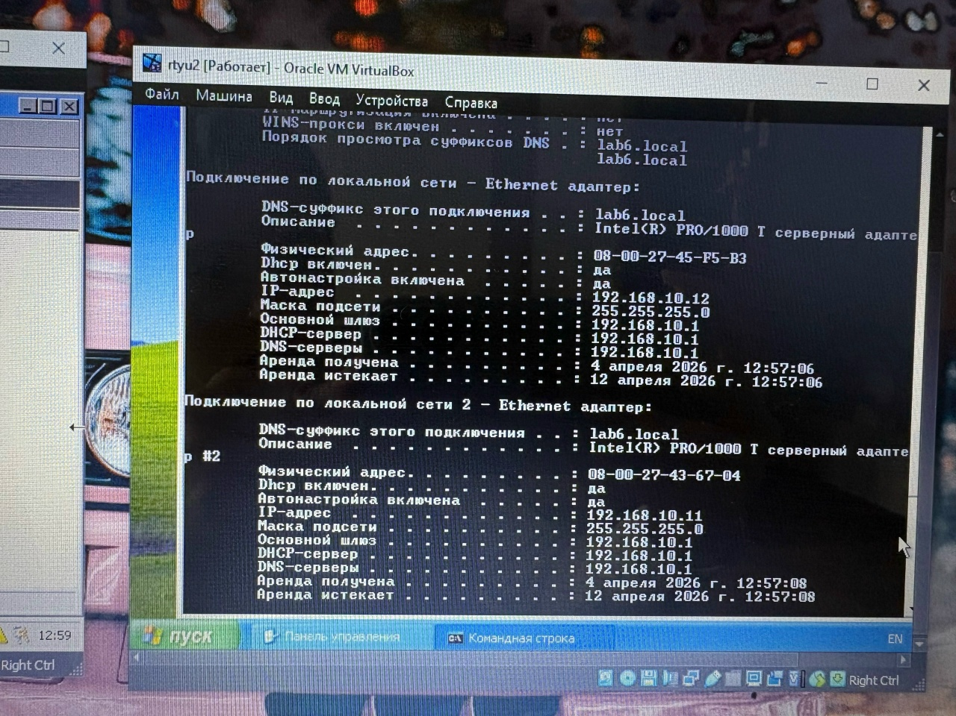

В завершение проверили связность с сервером командой ping 192.168.10.1 — успешный обмен пакетами подтвердил корректную работу службы DHCP и сетевое взаимодействие между клиентом и сервером.
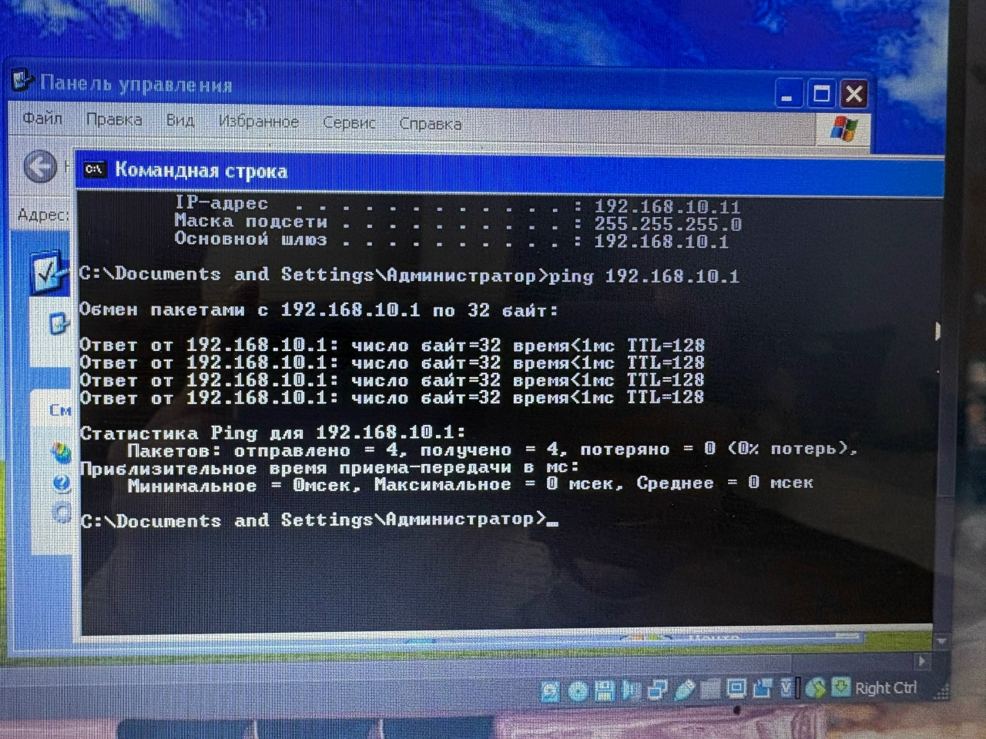

Для резервирования постоянного IP-адреса за клиентом сначала на XP выяснили физический MAC-адрес командой. Затем на сервере в консоли DHCP нашли папку Резервирование и создали новое резервирование, указали имя ClientXP_Fixed, зафиксировали адрес 192.168.10.50 и ввели MAC-адрес клиента.
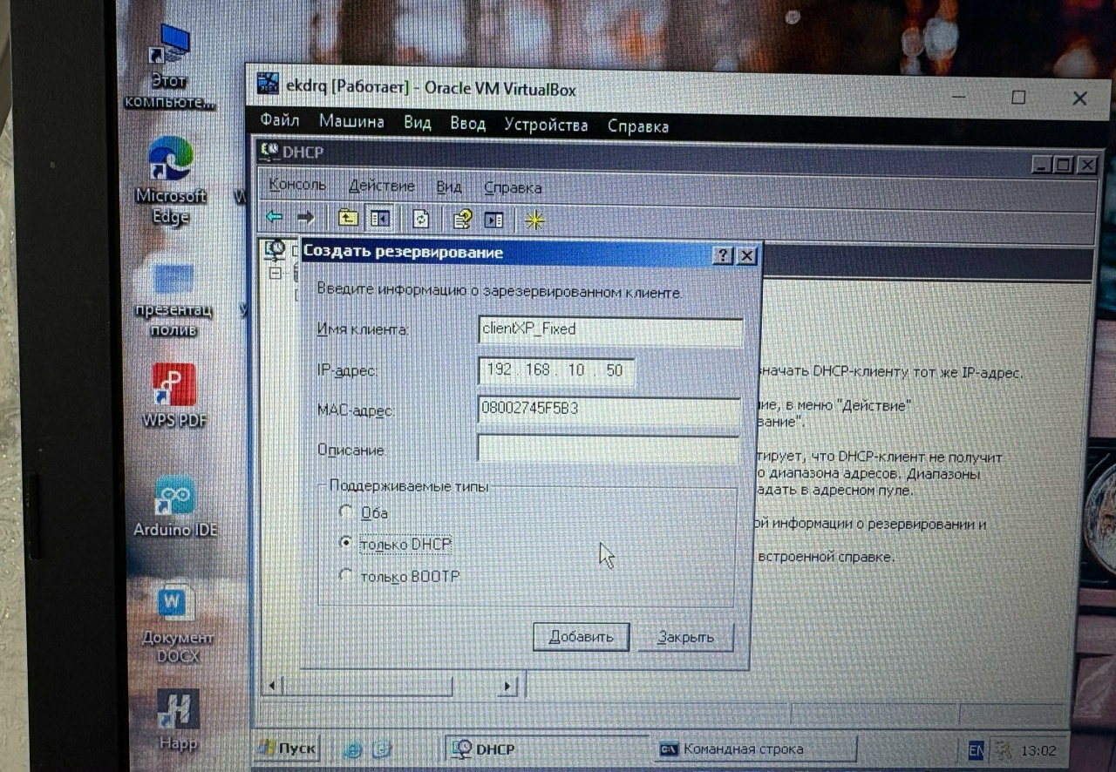
Убедились, что все получилось
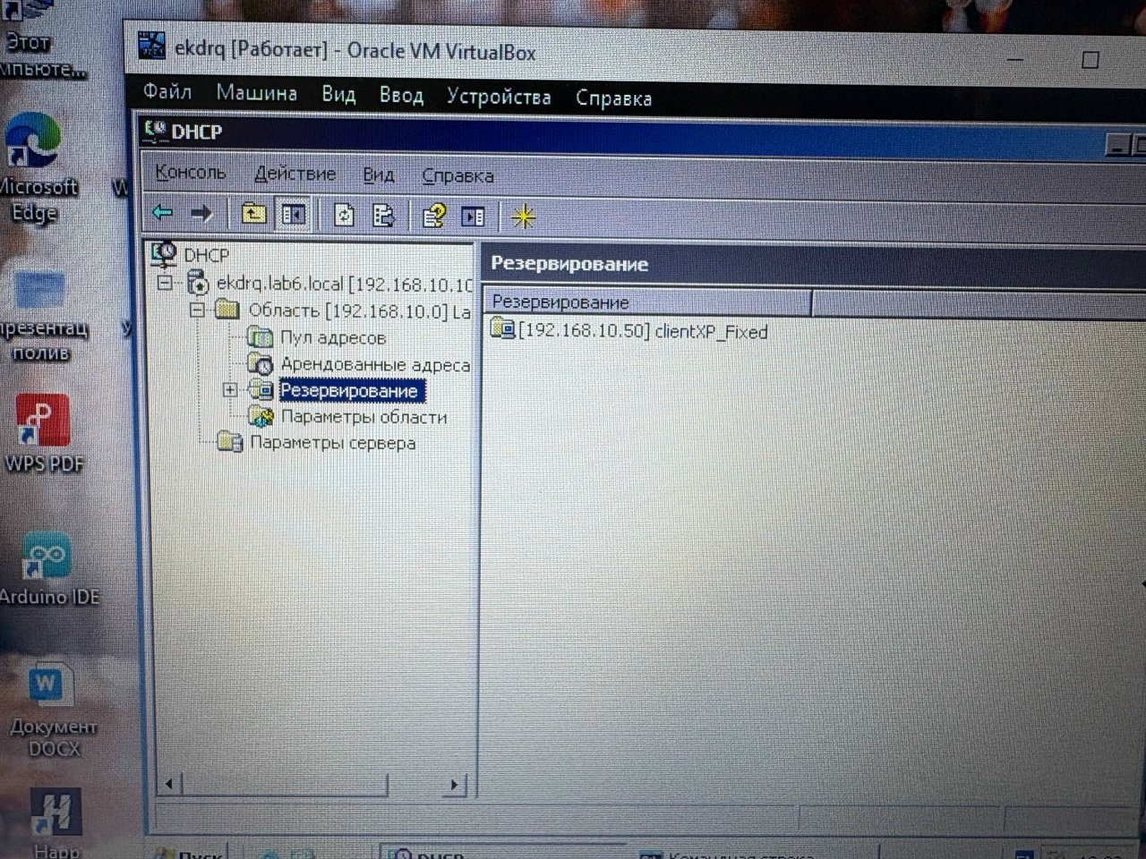
После добавления резервирования вернулись на клиентскую машину, обновили аренду командами ipconfig /release и ipconfig /renew, и повторной проверкой ipconfig убедились, что клиент получил именно зарезервированный адрес «192.168.10.50».
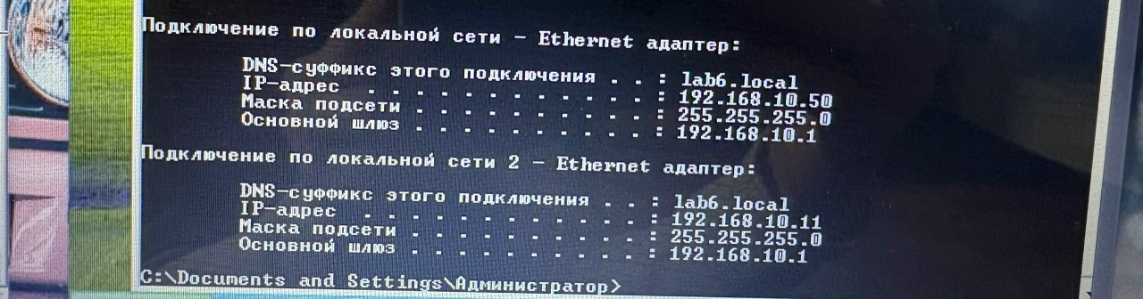

Для анализа процесса DORA и мониторинга на сервере в консоли DHCP открыли папку Аренда адресов, где отобразились оба клиента .
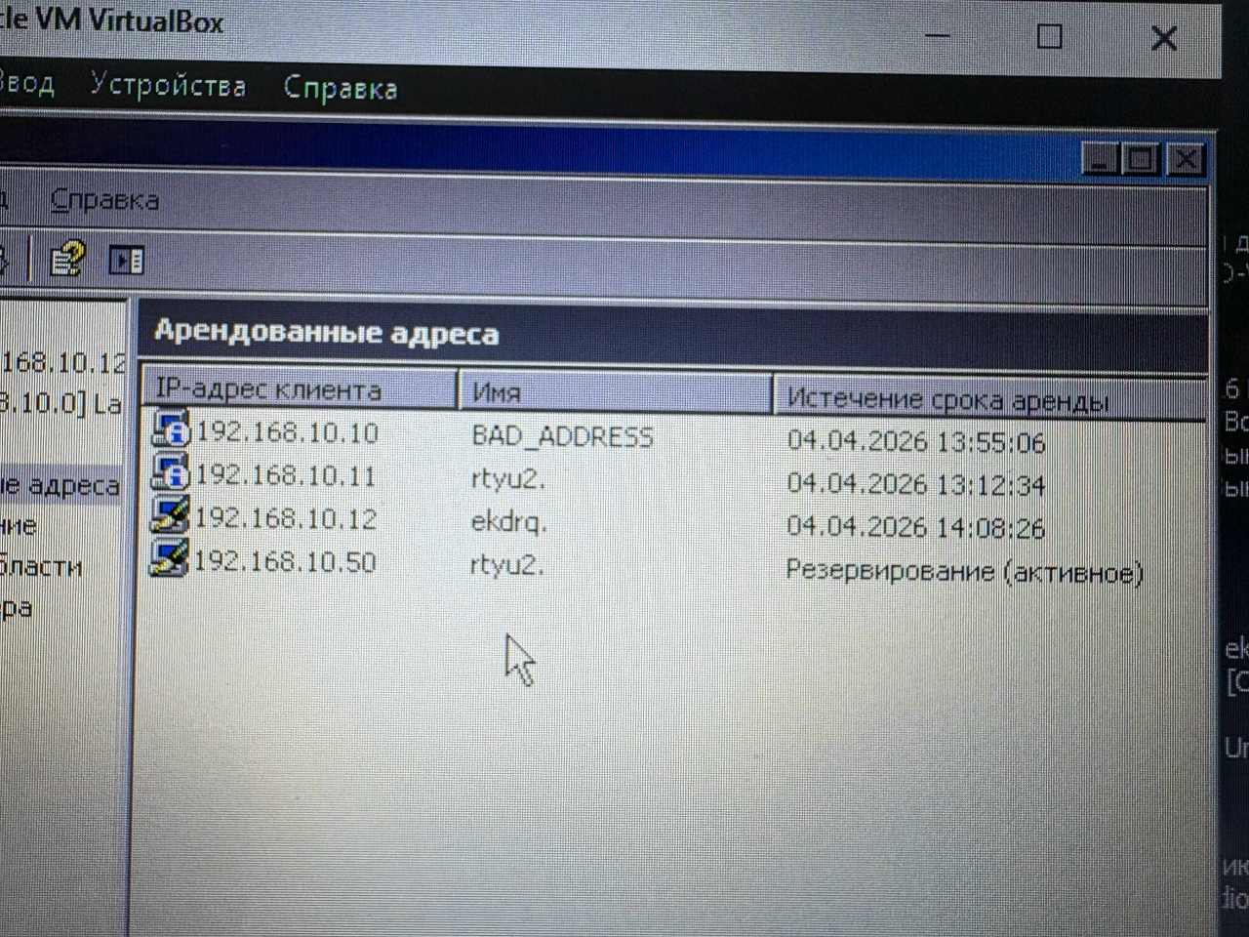

Затем изменили свойства области, установив время аренды в 1 минуту.
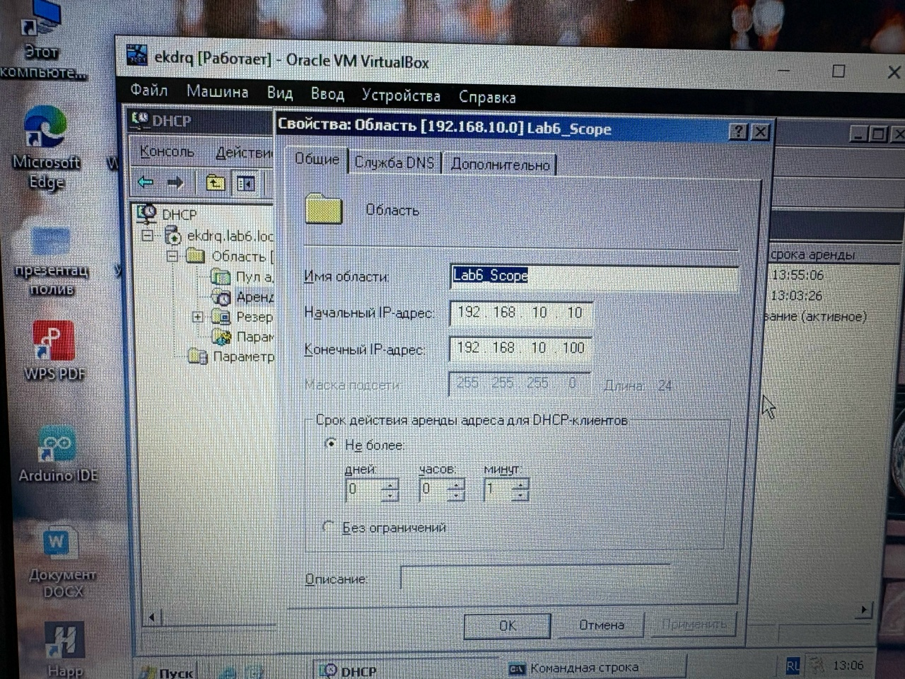

И на клиенте выполнили ipconfig /renew; через 30 секунд повторили ipconfig /all, обратив внимание на поля времени получения и истечения аренды, что подтверждает теорию о попытке обновления адреса на 50% срока.
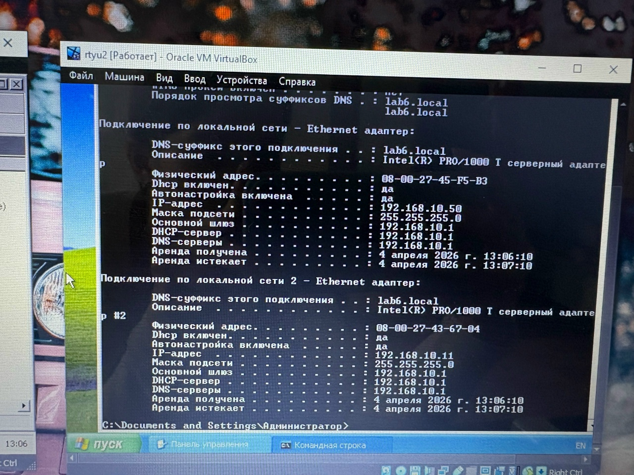

Для моделирования конфликта временно остановили службу DHCP на сервере, на клиенте выполнили ipconfig /renew, которая завершилась неудачей из-за недоступности сервера, после чего службу запустили обратно и восстановили сетевое соединение.
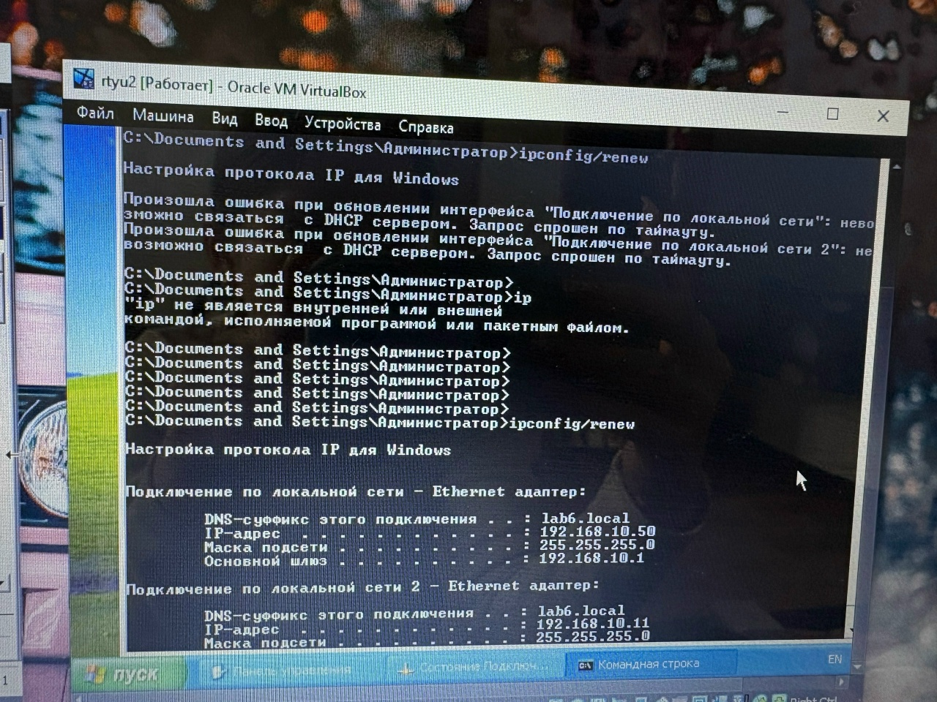

Контрольные вопросы
- Опишите четыре этапа процесса DORA. Какие сообщения (Discover, Offer, Request, Ack) являются широковещательными, а какие одноадресными?
Discover (обнаружение) - клиент рассылает широковещательный запрос «Есть ли DHCP-сервер?»; Offer (предложение) - сервер отвечает, обычно широковещательно, предлагая IP-адрес и параметры; Request (запрос) - клиент широковещательно подтверждает выбор адреса, чтобы другие серверы знали, что их предложение отклонено; Ack (подтверждение) - сервер окончательно подтверждает аренду, часто одноадресно.
Широковещательные: Discover, Request, Offer.
Одноадресные: Offer и Ack, но могут быть и широковещательными, если клиент ещё не настроил интерфейс.
- Что произойдет, если в одной физической сети запустить два неавторизованных DHCP-сервера? Как механизм авторизации в Windows Server 2003 предотвращает эту проблему?
Клиент примет первое полученное предложение — от того сервера, который ответил быстрее. Это может привести к выдаче некорректных настроек (неверный шлюз, DNS) или конфликтам адресов. Авторизация в Windows Server 2003: в домене Active Directory DHCP-сервер должен быть авторизован. При запуске он проверяет наличие в AD своей записи. Если сервер не авторизован, служба DHCP автоматически останавливается и не отвечает на запросы клиентов.
- Для чего используется диапазон адресов ‘169.254.0.0/16’ (APIPA)? При каких условиях клиент переходит на использование этих адресов?
Это диапазон автоматической частной адресации. Клиент использует его, когда: не получил ответ от DHCP-сервера после нескольких попыток; сеть не имеет DHCP-инфраструктуры; служба DHCP на сервере недоступна.
Такой адрес назначается случайно из диапазона 169.254.1.0–169.254.254.255. Работает только в пределах локального сегмента: без шлюза и DNS нет доступа в другие сети и Интернет.
- Чем отличается резервирование (reservation) от назначения статического IP-адреса вручную на клиенте? В каких случаях целесообразно использовать каждый из методов?
Резервирование - IP закрепляется на сервере за MAC-адресом, клиент всё равно использует DHCP и получает актуальные настройки DNS, шлюза. Удобно для серверов и принтеров внутри сети.
Статический IP - настраивается вручную на самом клиенте. Используется, если DHCP недоступен, для внешних интерфейсов или критических устройств, чтобы не зависеть от службы DHCP.
- Что такое параметры T1 и T2 в протоколе DHCP? Когда клиент начинает процесс обновления аренды?
T1 = 50% от срока аренды — клиент начинает пытаться продлить аренду у текущего сервера, отправляя одноадресный DHCPREQUEST.
T2 = 87.5% от срока аренды — если продление не удалось, клиент переходит в режим обнаружения и рассылает широковещательный DHCPREQUEST, чтобы найти любой доступный сервер. Если аренда истекла (100%), клиент обязан прекратить использование адреса и начать процесс DORA заново.
- Какие основные параметры конфигурации (кроме IP-адреса и маски) можно передать клиенту через DHCP? (Назовите минимум три).
Можно переделать: основной шлюз, DNS-серверы, имя домена, серверы времени (NTP), WINS-серверы, адрес загрузки, MTU, домен для поиска и др.
- Как добавить исключение (exclusion) из области действия и зачем это нужно?
Exclusion это отдельные адреса или диапазоны внутри области, которые сервер НЕ выдаёт клиентам автоматически. Для добавления нужно зайти в консоли DHCP - Свойства - в поле «Диапазон адресов» указать исключаемые адреса или использовать «Добавить исключение».
Это нужно чтобы зарезервировать адреса для устройств со статической настройкой (сам сервер, шлюзы, принтеры, камеры), предотвращая конфликты, когда DHCP случайно выдаст уже занятый адрес.

